የ CROWN ህግ

"ለተፈጥሮ ፀጉር የተከበረ እና ክፍት ዓለም መፍጠር"

HB 2935 (2021)



የ CROWN ህግ "የተከበረ እና ክፍት አለም ለተፈጥሮ ፀጉር መፍጠር፣" የሚለው ህግ በዘር ላይ የተመሰረተ የፀጉር መድልዎ የሚከለክል ህግ ነው፣ ይህም ሹሩባዎችን፣ ድሬይዶችን፣ ጥምዞችን ወይም ቋጠሮዎችን ጨምሮ በፀጉር ለስላሳነትና ሸካራነት ወይም መከላከያ የፀጉር አሠራር ምክንያት ሥራን እና የትምህርት እድሎችን መከልከል ነው።

 **ታሪክ**

 መጀመሪያ በጃንዋሪ 2019 በካሊፎርኒያ ውስጥ በመተዋወቅእናም በጁላይ 3/ 2019 ህግ ላይ ተፈፃሚ ሲሆን የመጀመርያው CROWN ህግ በፍትሃዊ የስራ እና የቤቶች ህግ እና በግዛት የትምህርት ኮድ ውስጥ በሁለቱም የስራ ቦታዎች እንዲሁም በ K-12 የሕዝብ እና ቻርተር ትምህርት ቤቶች ጥበቃን ለማረጋገጥ የዘር ፍቺን አስፋፍቷል። ከዚያን ጊዜ ጀምሮ የ CROWN ህግ በአገር አቀፍ ደረጃ የፀጉር መድልዎ ለማስወገድ በሚደረገው እንቅስቃሴ ከፌዴራል እና ከክልል ህግ አውጪዎች የሚሰጠውን ድጋፍ አበረታቷል።የ U.S. ኮንግረስ የ 2020 የCROWN ህግን በሴፕቴምበር 21/ 2020 አጽድቋል። የኦሪገን ህግ አውጪ HB 2935ን በጃንዋሪ 2021 አስተዋውቋል። ገዥ ብራውን በጁን 2/ 2021 በህጉ ላይ ፈርሞታል፣ ይህም በህብረቱ ውስጥ የ CROWN ህጉን ስሪት በማፅደቅ 12ኛው ግዛት ሆነ።

 **ዓላማ**

 የ CROWN ህግ በመከላከያ የፀጉር አሠራር ላይ የተመሰረተ አድልዎ ይከለክላል። መከላከያ የፀጉር አሠራር “የጸጉር ቀለም ወይም የፀጉር አሰራርን ያጠቃልላል፣ ነገር ግን ያልተገደበ፣ ምንም ይሁን ምን ሹሩባዎቹ በቅጥያ የተፈጠሩ ወይም በጌጣጌጥ፣ በድሬይድ እና በጥምዝ የተቀመጡ ቢሆኑም” ተብሎ ይገለጻል። ህጉ በ ORS 659A ስር ያለውን የ"ዘር" ፍቺ "በታሪክ ከዘር ጋር የተያያዙ አካላዊ ባህሪያትን ጨምሮ በተፈጥሮ ፀጉር፣ የፀጉር ሸካራነት፣ የፀጉር አይነት እና መከላከያ የፀጉር አበጣጠርን" ጨምሮ ያስፋፋል።"

የ CROWN ህግ በተለይ ለኦሪገን ቀጣሪዎች እና የህዝብ ትምህርት ቤቶች ተፈጻሚ ይሆናል። የ CROWN ህግ ጥበቃ የሚደረግለት ክፍል አባላት ላይ ያልተመጣጠነ አሉታዊ ተጽእኖ ሊያሳድሩ የሚችሉ የአለባበስ ደንቦችንም ይመለከታል። የኦሪገን ፀረ አድሎአዊ ድርጊት፣ ORS 659A፣ ፖሊሲው ምክንያታዊ አቀባበሎችን እስካስገኘ ድረስ ቀጣሪዎች ሌላ ህጋዊ የሆነ የአለባበስ ኮድ ወይም ፖሊሲ እንዳይፈጽሙ አይከለክልም። የ CROWN ህግ የአለባበስ ደንቡ ወይም ፖሊሲው በአጠቃላይ በሰዎች ላይ ከሚደርሰው ተጽእኖ በበለጠ መጠን በተከለለ ክፍል አባላት ላይ ያልተመጣጠነ አሉታዊ ተጽእኖ ሊኖረው እንደማይገባ ይገልጻል።

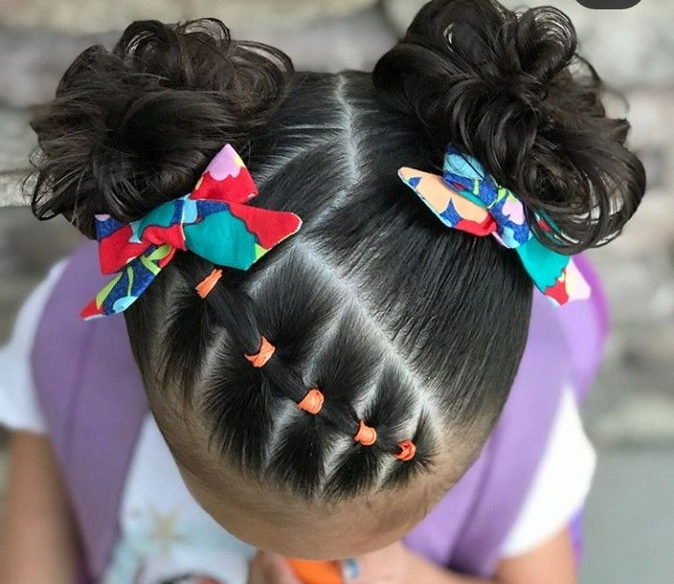**የቅሬታ ሂደት**

በዘር ላይ የተመሰረተ የፀጉር አድልዎ የሚሉ ቅሬታዎች የዲስትሪክቱን የአቤቱታ ሂደት በመጠቀም መፍትሄ ማግኘት አለባቸው። ቅሬታው ለአቤቱታ አቅራቢው እርካታ ካልተፈታ፣ ቅሬታ አቅራቢው ለ ODE ቅሬታ ማቅረብ ይችላል። ስለ ODE ቅሬታዎች እና ይግባኝ ስራዎች የበለጠ መረጃ ከፈለጉ፣ እባክዎ የ ODE ድህረ ገጽን ይጎብኙ፦ <https://www.oregon.gov/ode/about-us/Pages/Complaints.aspx>

ቅሬታው ለሲቪል መብቶች US የትምህርት ክፍል ጽሕፈት ቤት ቅሬታ ማቅረብንም ግምት ውስጥ ማስገባት ይችላል።

ተጨማሪ መርጃዎች

ODE ስለ CORWN ህግ ተጨማሪ መረጃ ለማቅረብ ድህረ ገጽ ፈጥሯል። እባክዎ ለተጨማሪ የንባብ መርጃዎች <https://www.oregon.gov/ode/about-us/Pages/CROWN-Act.aspx> ን፣ የተጠበቁ የፀጉር አበጣጠር ምሳሌዎች እና ነፃ ሊወርድ የሚችል የ CROWN Act ፖስተርን ይጎብኙ።